

Servicio de Asistencias Brindadas por Tipo de Seguro
Fuente: Base de datos DIDA

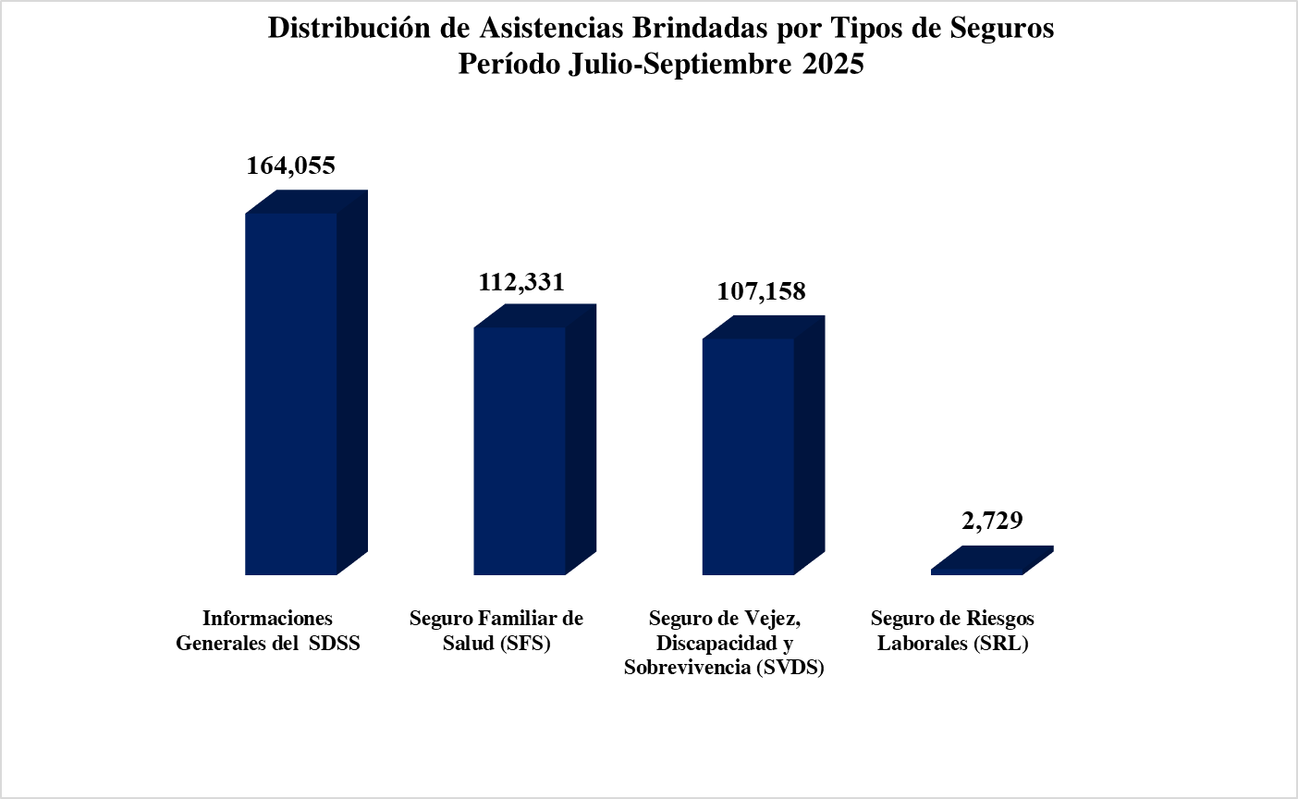



Servicio de Asistencias Brindadas por Oficinas
Distribución de Asistencias Brindadas por Oficinas
Julio-Septiembre 2025
Oficinas | Cantidad
DIDA Central Distrito Nacional | 166,026
La Romana | 31,628
Santiago | 24,459
San Pedro de Macorís | 23,490
La Vega | 18,634
Punto GOB Megacentro (Santo Domingo Este) | 16,559
Azua | 15,293
Barahona | 14,915
Mao | 12,065
Puerto Plata | 9,868
San Cristóbal | 8,639
San Francisco de Macorís | 8,533
Higüey | 6,784
Punto GOB Sambil (Distrito Nacional) | 5,732
Bávaro | 5,057
San Juan de la Maguana | 4,154
Punto GOB La Sirena (Santiago) | 3,184
Punto GOB Occidental Mall (Santo Domingo Oeste) | 3,065
Samaná | 2,315
Punto GOB Colinas Centro (Santo Domingo Norte) | 2,034
Punto GOB San Cristóbal | 1,377
Punto GOB Expreso La Américas (Santo Domingo Este) | 1,333
Bahoruco | 1,129
Total General | 386,273
Fuente: Base de datos DIDA



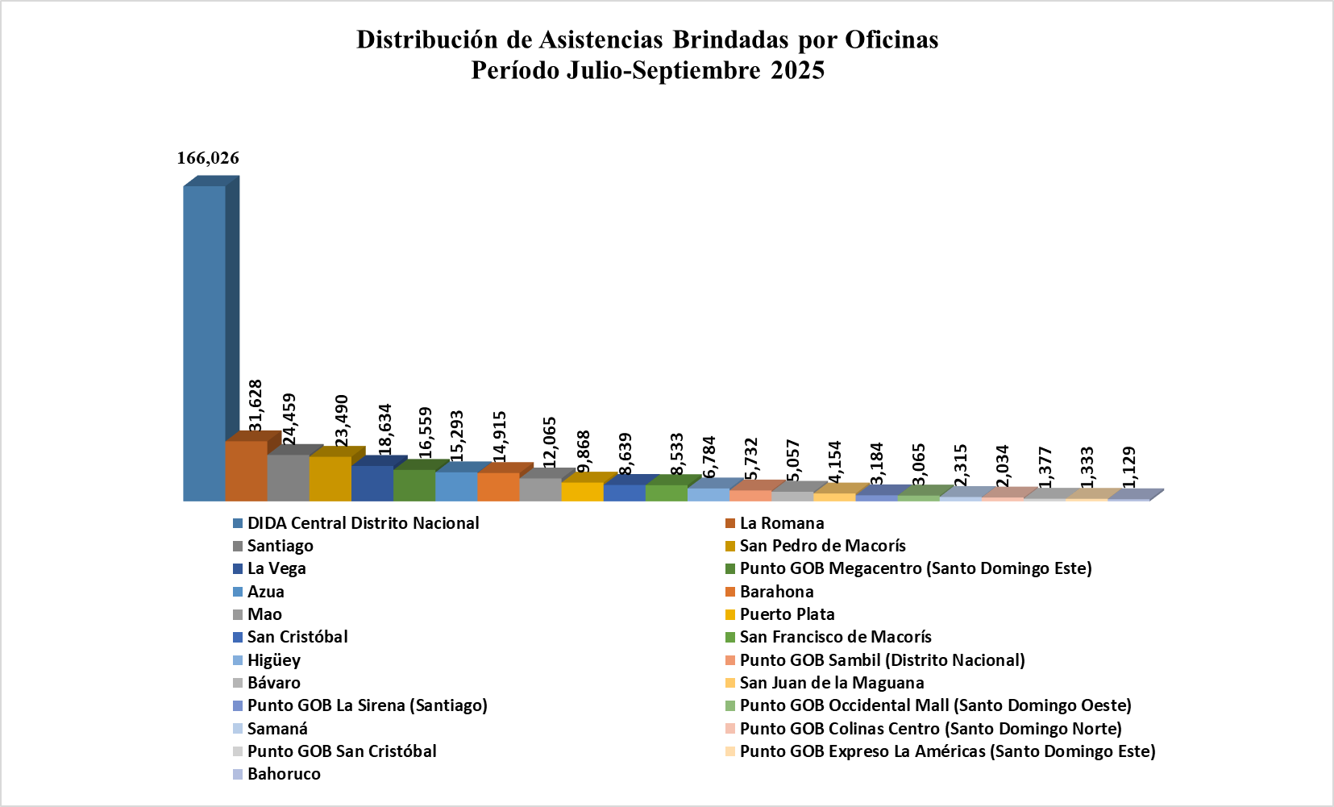

Quejas, Reclamaciones y Denuncias recibidas por Tipos de Seguros
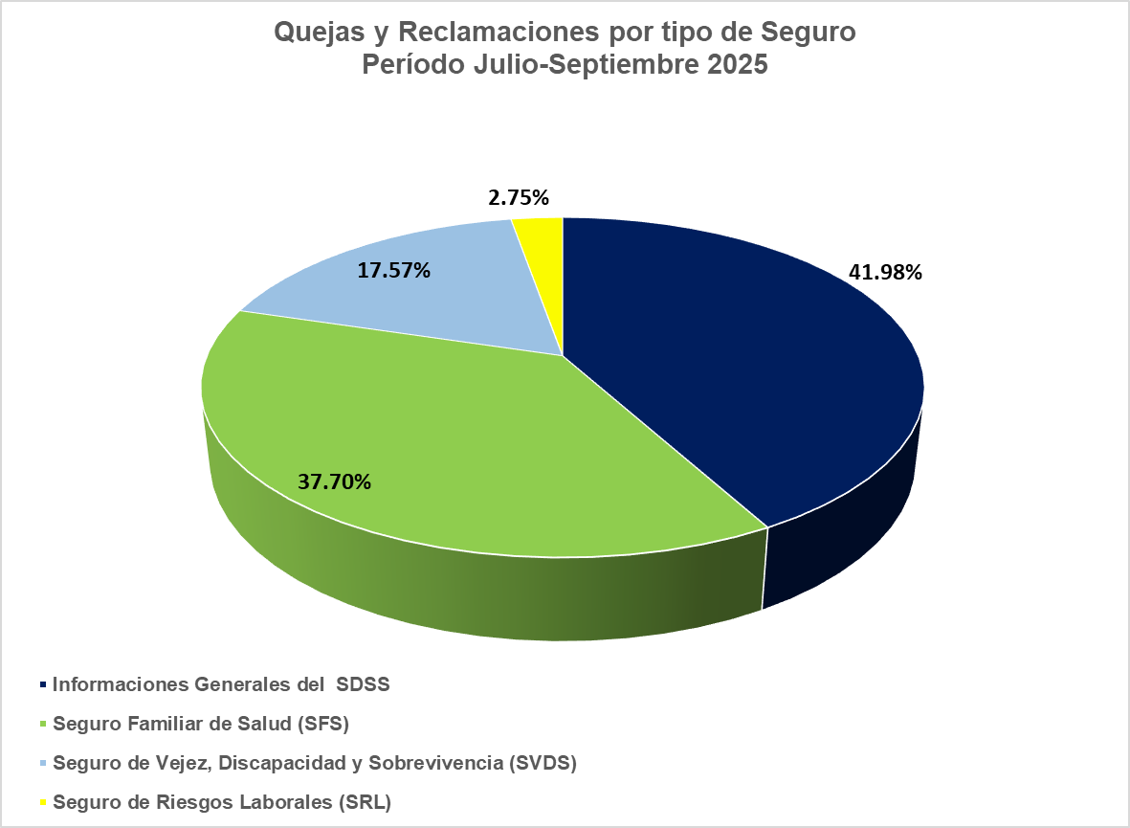
Fuente: Base de datos DIDA

Quejas, Reclamaciones y Denuncias Atendidas por Oficinas
Quejas, Reclamaciones y Denuncias Atendidas por Oficinas
Julio-Septiembre 2025
Oficinas | Cantidad
DIDA Central Distrito Nacional | 2,714
Punto GOB Megacentro (Santo Domingo Este) | 363
La Vega | 329
La Romana | 258
Punto GOB Expreso La Américas (Santo Domingo Este) | 216
San Francisco de Macorís | 197
Higüey | 150
Santiago | 144
San Cristóbal | 141
Bahoruco | 123
San Pedro de Macorís | 119
Punto GOB Sambil (Distrito Nacional) | 104
Bávaro | 104
Punto GOB Occidental Mall (Santo Domingo Oeste) | 100
Punto GOB La Sirena (Santiago) | 54
Mao | 52
Azua | 50
Puerto Plata | 48
Barahona | 36
Samaná | 28
Punto GOB Colinas Centro (Santo Domingo Norte) | 24
San Juan de la Maguana | 24
Punto GOB San Cristóbal | 1
Total General | 5,379
Fuente: Base de datos DIDA

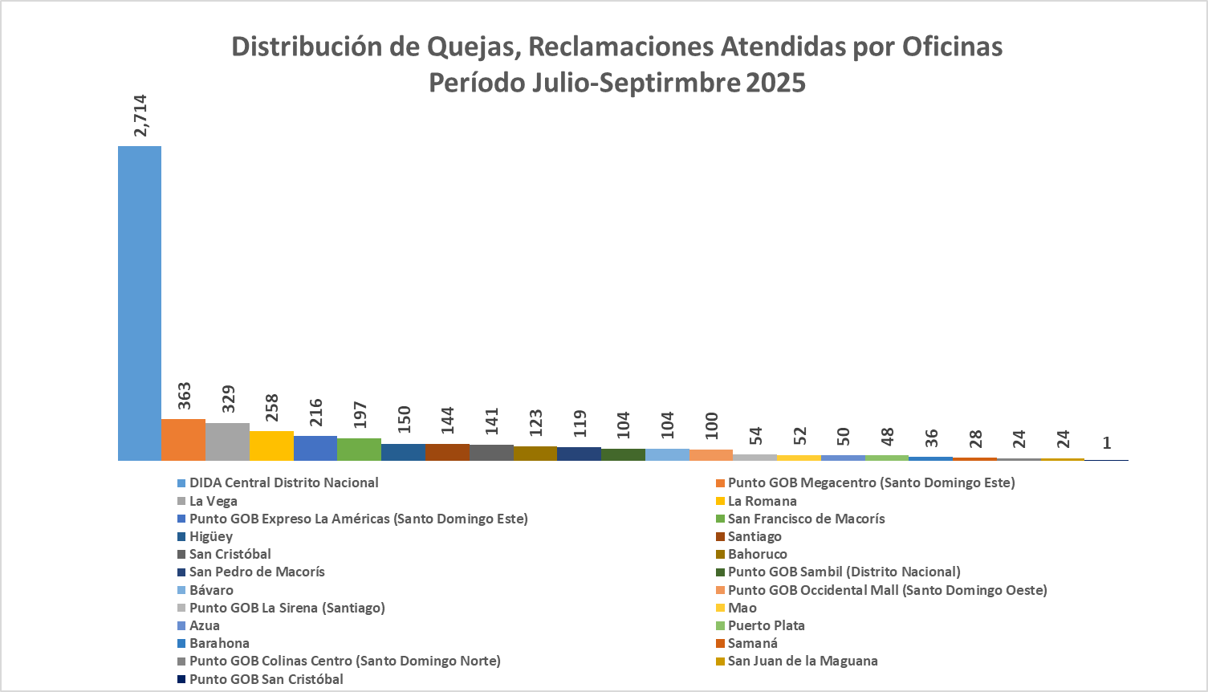

Quejas, Reclamaciones y Denuncias Atendidas por Causas
Quejas, Reclamaciones y Denuncias Atendidas por Causas
Julio-Septiembre 2025
Informaciones Generales del SDSS | Cantidad
Solicitud de asignación de NSS a mayor de edad | 929
Corrección de datos personales en el SUIR | 400
Solicitud de inclusión de cédula en la base de datos del Sistema Dominicano de la Seguridad Social de menor a mayor de edad | 450
Solicitud de reactivación en el SUIR | 188
Corrección de datos personales en el SUIR a menor de edad | 80
Solicitud de información sobre estatus de caso | 57
Tramite de asesoría legal sobre aportes al Sistema Dominicano de la Seguridad Social | 59
Otras causas de quejas y reclamaciones menos frecuentes | 95
Sub-Total | 2,258

Quejas, Reclamaciones y Denuncias Atendidas por Causas
Julio-Septiembre 2025
Seguro Familiar de Salud (SFS)
Afiliación de manera irregular a una ARS | 155
Solicitud de Carta de no Cobertura en Prestadora De Servicios de Salud en medicamentos ambulatorios | 212
Solicitud de carta de no cobertura en Prestadora De Servicios de Salud en medicamentos de alto costo | 175
Retención de paciente en Prestadora De Servicios de Salud por factura pendiente de pago | 191
Solicitud de Carta de no Cobertura en Prestadora De Servicios de Salud en procedimiento | 122
Tras paso realizado de manera irregular a una ARS | 132
Cambio de ARS por más de 6 meses sin cotizar al Sistema Dominicano de la Seguridad Social | 61
Cobro de diferencia por encima de lo establecido en internamiento | 112
Denegación de cobertura | 52
Denegación de cobertura por parte de ARS | 30
Cobro de diferencia por encima de lo establecido | 137
Cobro de depósito indebido en servicios de salud | 31
Denegación de cobertura del catálogo de procedimientos | 36
Denuncia de PSS por práctica irregular en el servicio | 13
Cobro de depósito indebido en servicios de salud | 16
Tardanza en autorización de cobertura por parte de la ARS | 15
Otras causas de quejas y reclamaciones menos frecuentes | 538
Sub-Total | 2,028

Quejas, Reclamaciones y Denuncias Atendidas por Causas
Julio-Septiembre 2025
Seguro de Vejez, Discapacidad y Sobrevivencia (SVDS)
Solicitud de traspaso de CCI a reparto | 719
Tardanza en entrega de la Pensión por vejez | 84
Traspaso realizado de manera irregular | 8
Tramite de asesoría legal sobre SVDS respecto a traspaso de CCI a reparto | 12
Solicitud de traspaso de reparto a CCI | 30
Tramite de asesoría legal sobre SVDS | 12
Denegación de Pensión Solidaria por vejez | 31
Solicitud de transferencia de fondos y/o devolución de aportes de reparto por haber sido pensionado o encontrarse activo en el sector privado | 5
Reconocimiento de transferencia de fondos y/o devolución de aporte | 15
Solicitud de reconocimiento de aportes y beneficios recibidos por INABIMA proveniente de otro sector (Pública o Privado) | 4
Otras causas de quejas y reclamaciones menos frecuentes | 119
Sub-Total | 1,039

Quejas, Reclamaciones y Denuncias Atendidas por Causas
Julio-Septiembre 2025
Seguro de Riesgos Laborales (SRL)
Solicitud de reembolsos por gastos médicos en SRL | 17
Denegación de prestaciones en especies a través del SRL | 27
Denegación de las prestaciones por accidente en trayecto por causa ajena al trabajo | 1
Denegación de reembolso de gastos médicos a través del SRL | 2
Tramite de asesoría legal sobre seguro de riesgos laborales | 2
Inconformidad con el monto de indemnización por discapacidad por calificación inadecuada | 1
Inconformidad con el monto del subsidio por discapacidad temporal a través del SRL | 1
Retraso en el pago de prestaciones económicas por falta del dictamen de la comisión médica regional/nacional | 1
Denegación de pago del subsidio por discapacidad temporal a través del SRL por riesgo laboral excluido y no considerado | 2
Sub-Total | 54
Total General | 5,379
Fuente: Base de datos DIDA

Monitoreo e Investigación
PSS Monitoreadas y Encuestas Aplicadas
Julio-Septiembre 2025
Tipo PSS | Cantidad Monitoreada | Encuestas Aplicadas
CPNA | 81 | 774
Privado | 38 | 353
Hospital | 39 | 382
Farmacia | 19 | 183
Total | 177 | 1,692

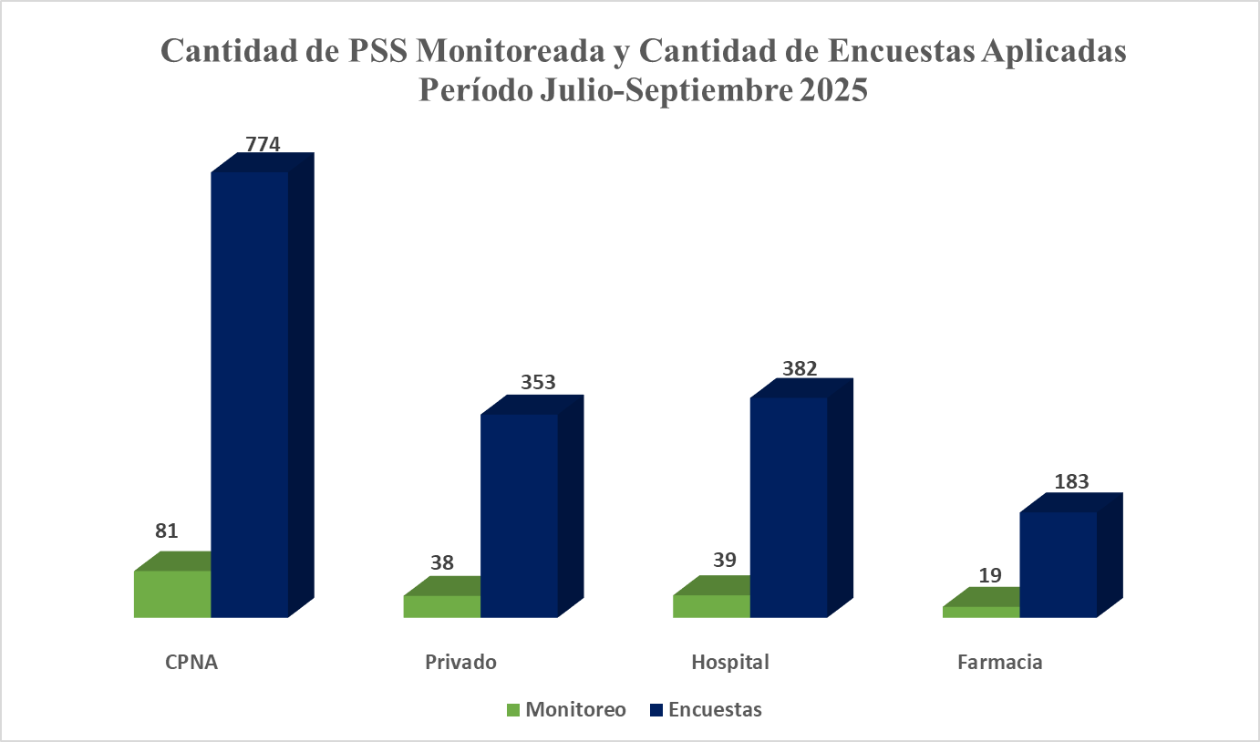

Prestadoras de Servicios de Salud Monitoreadas, Encuestadas Aplicadas y Encuentros comunitarios por Oficinas

Fuente: Base de datos DIDA

Prestadoras de Servicios de Salud Monitoreadas por Oficinas
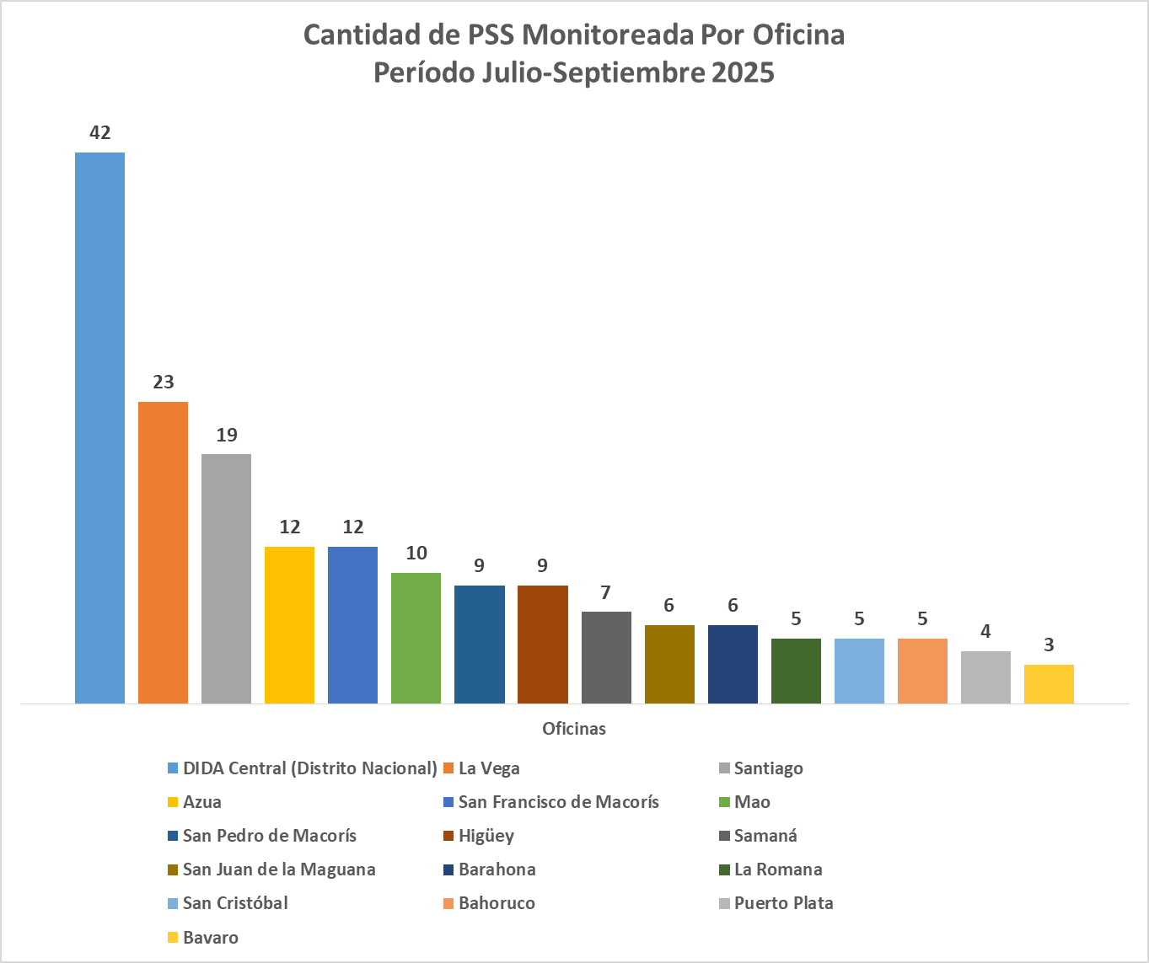

Cantidad de Encuestas Aplicadas en Prestadoras de Servicios de Salud por Oficinas
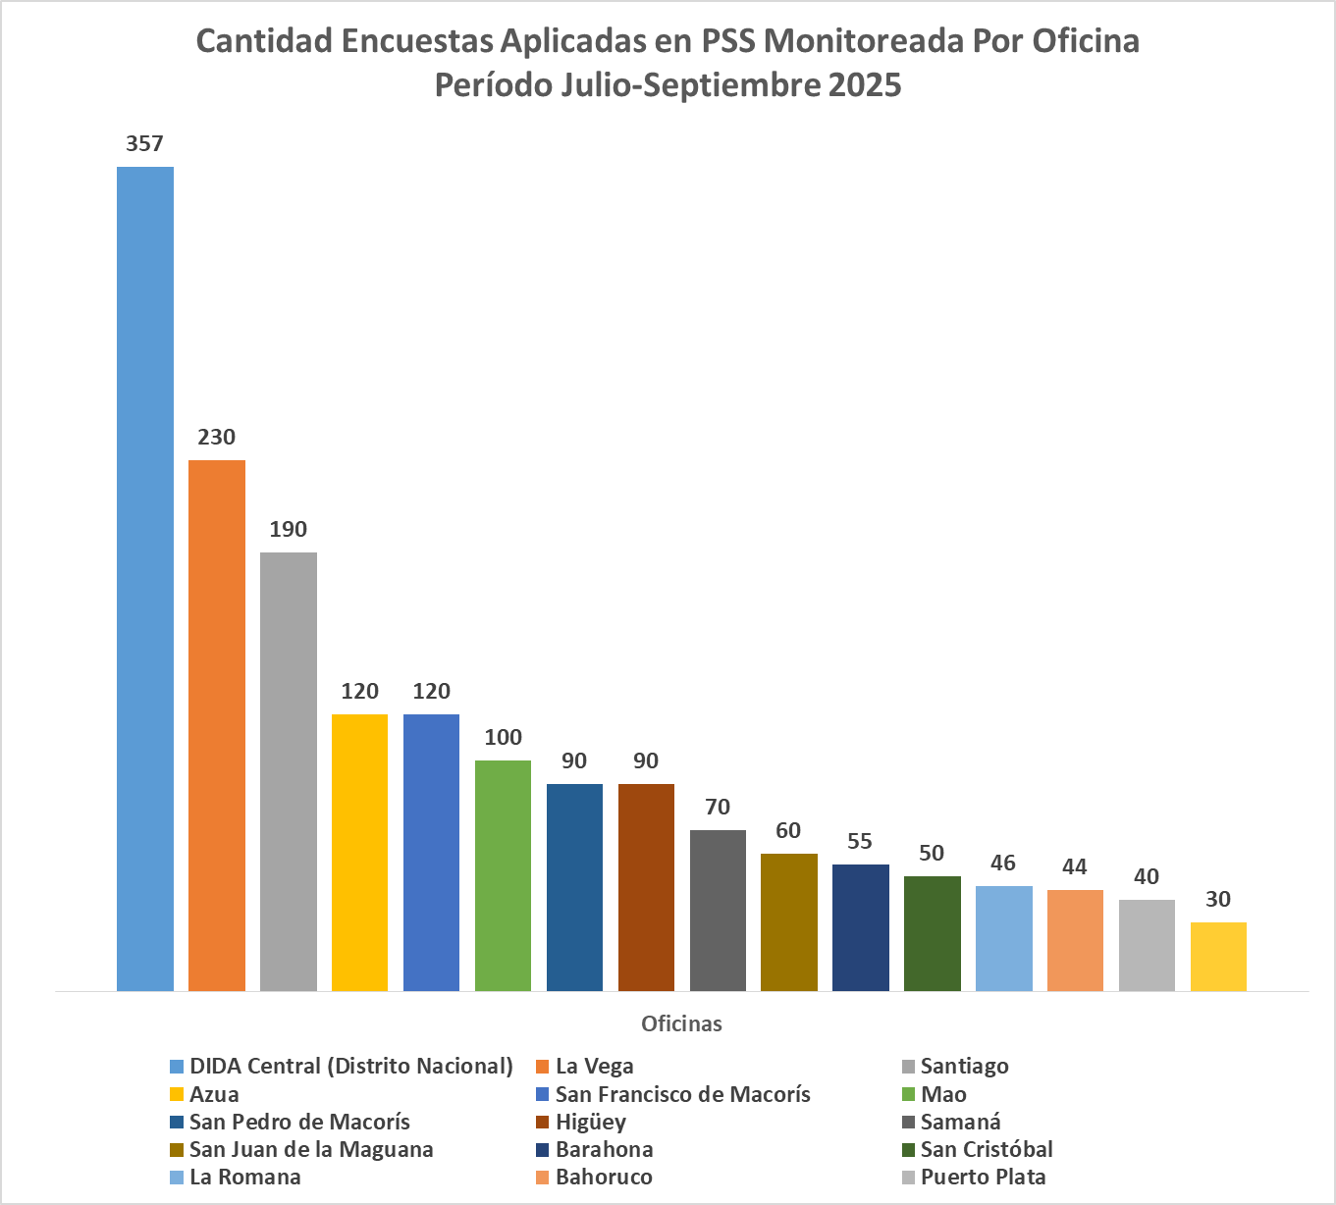

Servicio de Asesorías Médicas por Régimen

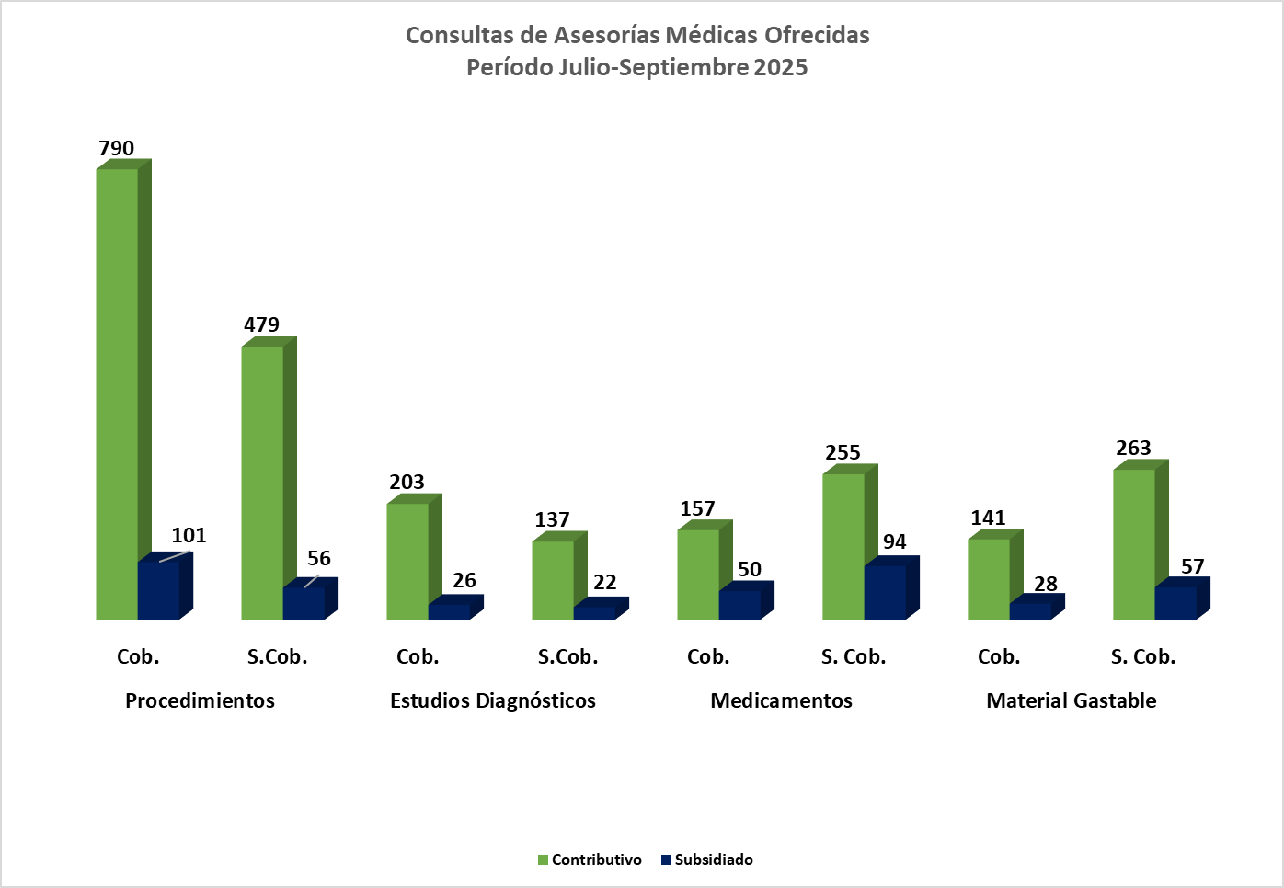

Actividades de Promoción y Capacitación
Actividades de Promoción
Julio-Septiembre 2025
Actividades Realizadas | TOTAL
Encuentro y reuniones con los encargados de Recursos Humanos de las empresas públicas, privadas y de la sociedad civil organizada | 47
Operativos de distribución de materiales educativos impresos y de forma digital para promoción del Sistema Dominicano de Seguridad Social | 42
Operativos de orientación y promoción del Sistema Dominicano de Seguridad Social en centros de trabajo y/o de salud públicos y privados | 54
Charlas, conferencias y conversatorios sobre el del Sistema Dominicano de Seguridad Social presencial y/o virtual | 108
Talleres sobre el Sistema Dominicano de Seguridad Social presencial y/o virtual | 8
Participación en ferias para promover los derechos y beneficios de la Ley 87-01 que crea el SDSS y los servicios | 1
Diplomados y/o cursos sobre el del Sistema Dominicano de Seguridad Social dirigido a diferentes sectores de la Sociedad Civil (jueces, abogados, periodistas entre otros) a través de la Escuela de Seguridad Social | 1
Elaboración, Impresión de materiales promocionales, didáctico y educativo (Sueltos, brochure, volantes, ABC, entre otros) Sobre el Sistema Dominicano de Seguridad Social. | 7
Se firmó un acuerdo Interinstitucional entre la DIDA y INAP. Este acuerdo tiene como objetivo fundamental fortalecer la formación de los servidores públicos en materia de seguridad social. | 1
Se firmó un acuerdo Interinstitucional entre la DIDA y la OMS. Este acuerdo refuerza el compromiso de la institución con una seguridad social más transparente, cercana e inclusiva: “Queremos que cada ciudadano sepa que no está solo. Con la DIDA, tiene dónde acudir, a cualquier hora, para defender sus derechos”. | 1
Reuniones con Actores de la Sociedad Civil | 38
Total General | 308
Fuente: Base de datos DIDA

Otros Servicios Solicitados
Otros Servicios Asociados
Julio-Septiembre 2025
Descripción | Cantidad
Históricos de Descuentos Solicitados y Entregados a los Afiliados. | 16,958
Certificaciones de Aportes Tramitadas y Entregadas a los Afiliados. | 2,983
Cartas de No Cobertura Entregadas a los Afiliados | 449
Fuente: Base de datos DIDA

Xiomara De Coo
Directora de Planificación y Desarrollo

